1.6 Deutsches Reich
Nachdem sowohl in Preußen als auch in Österreich die Revolutionen von 1848 zurückgeschlagen worden waren, stand wieder der schwelende Konflikt der beiden Staaten um die Führung im Deutschen Bund im Vordergrund. 1862 wurde Otto von Bismarck preußischer Ministerpräsident und mit ihm hielt eine deutschkonservative Politik Einzug, die auf Adel und Militär und deren großbürgerlichen Verhaltens- und Denkweisen fußte. Innenpolitisch galt sein Streben dem sozialen System (Kranken-, Unfall- und Altersversicherung) sowie dem Kampf gegen die Sozialdemokratie (Sozialistengesetze - Verbot sozialdemokratischer Organisationen und ihrer Aktivitäten) und gegen zu viel staatlichen Einfluss der Kirche (Kulturkampf - Schulaufsicht, Klosterschließungen, Zivilehe). Sein oberstes Ziel war eine Reichseinigung unter preußischer Führung.
Preußen trat 1866 aus dem Deutschen Bund aus und konnte sich, nachdem es von den Staaten des Deutschen Bundes mit Waffengewalt zur Rücknahme dieses Austritts gezwungen werden sollte, militärisch durchsetzen. Die entscheidende Schlacht fand bei Königgrätz gegen die österreichischen Truppen statt. Preußen bildete mit den nördlichen deutschen Staaten den Norddeutschen Bund, Österreich und die südlichen deutschen Staaten sollten durch milde Friedensbedingungen als künftige Bündnispartner nicht verloren gehen.
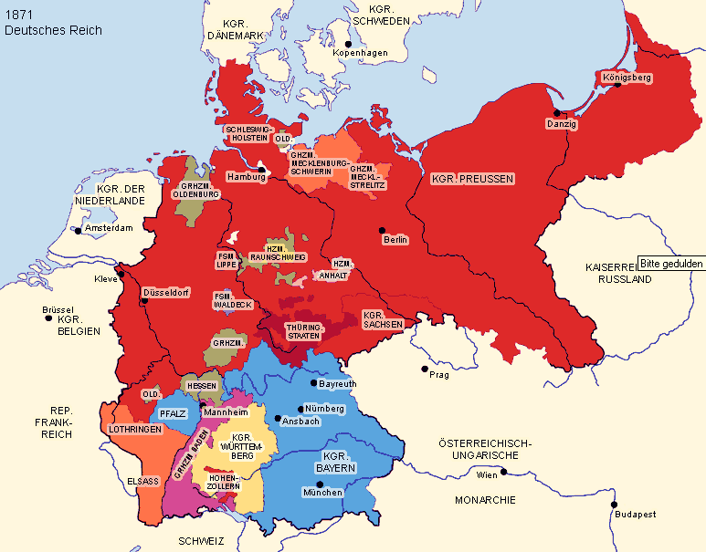
1870 verschärfte sich das Verhältnis zwischen Frankreich und Preußen. Der vakante spanische Königsthron sollte an ein deutsches Herrscher-geschlecht fallen, woraufhin Napoleon III. von Wilhelm I. eine Verzichtserklärung der Thronansprüche forderte. Letzterer lehnte dies ab und telegraphierte das Protokoll der Sitzung mit dem französischen Gesandten in Bad Ems an Bismarck (Emser Depesche). Dieser wiederum veröffentlichte die Ablehnung Wilhelms, was Frankreich als Provokation auffasste und den Krieg erklärte. Die süddeutschen Staaten schlossen sich dem Norddeutschen Bund an und besiegten die Franzosen in der Schlacht von Sedan 1871. Nach dem Einmarsch in Paris wurde im Schloss Versailles das Deutsche Kaiserreich ausgerufen.

1.7 Österreich-Ungarn
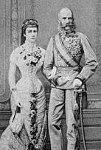
Nach der Niederschlagung der Revolution 1848 folgte Franz Joseph I. (vgl. Bild rechts mit seiner Gattin Elisabeth) seinem Onkel Ferdinand I. als Kaiser nach. Mit dem Silvesterpatent von 1851 wurde vorerst der Neoabsolutismus in Österreich eingeführt. Gestützt auf Heer, Adel, Kirche und Beamtentum blieb die Monarchie erhalten. Doch das aufstrebende Bürgertum und die Nationalitätenkonflikte machten die Ausarbeitung einer Verfassung notwendig. Diese wurde 1867 (Dezemberverfassung) nach der Niederlage gegen Preußen gemeinsam mit dem sog. Ausgleich mit Ungarn und der damit verbundenen Gründung der Doppelmonarchie Österreich-Ungarn formuliert. Die Monarchie bestand künftig in einem Dualismus aus den ungarischen (Transleithanien) und österreichischen (Zisleithanien) Ländern (vgl. Karte unten), die vom Kaiser bzw. König in Personalunion regiert wurden und ein gemeinsames Außen-, Kriegs- und Finanzministerium hatten, ansonsten zwei eigenständige konstitutionelle Monarchien darstellten. Gleichzeitig entstand das Staatsgrundgesetz, das die Rechte und Pflichten der Staatsbürger regelte. Mit dem österreichisch-ungarischen Ausgleich verschärften sich aber die Nationalitätenprobleme im Reich. Der sog. Panslawismus (= Einheitsbestrebungen der slawischen Bevölkerungsanteile) verstärkte die Forderung nach dem Trialismus, d.h. die Gleichstellung der Tschechen mit den Ungarn. Zur Schwächung der panslawistischen Bewegung und aus Angst vor dem Verlust der seit 1878 bestehenden Verwaltungshoheit über Bosnien-Herzegowina folgte 1908 dessen Annexion. Doch

dies zog nicht nur den Protest der europäischen Mächte nach sich, sondern gerade auch den Hass Serbiens, das seinen Plan eines Großserbischen Reiches dadurch verhindert sah. Dieser Hass kulminierte in der Ermordung des österreichischen Thronfolgers Franz Ferdinand (Franz Josephs Sohn Rudolf hatte 1889 in Mayerling Selbstmord begangen). Das Attentat von Sarajewo am 28. Juni 1914 war schließlich der äußere Anlass für den Ersten Weltkrieg. Durch das Bismarcksche Bündnissystem wurden alle Großmächte Europas in diesen Konflikt verwickelt.
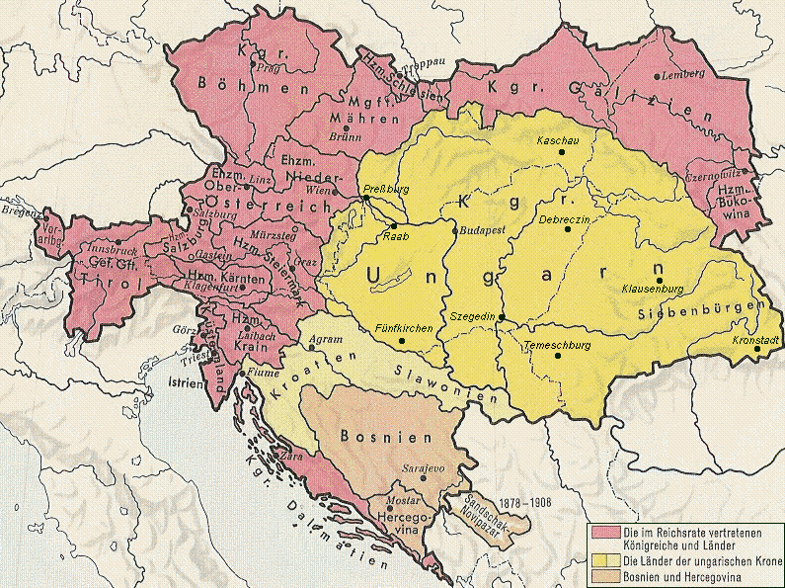

1.8 Balkan
Die Balkanproblematik bestand darin, dass
- das Osmanische Reich politisch und militärisch stark geschwächt war;
- nach der Unabhängigkeit Griechenlands 1829 weitere Nationen nach der Loslösung vom Osmanischen Reich strebten;
- Russland und Österreich besonderes politisches und territoriales und damit sich überschneidendes Interesse am Balkan hatten.
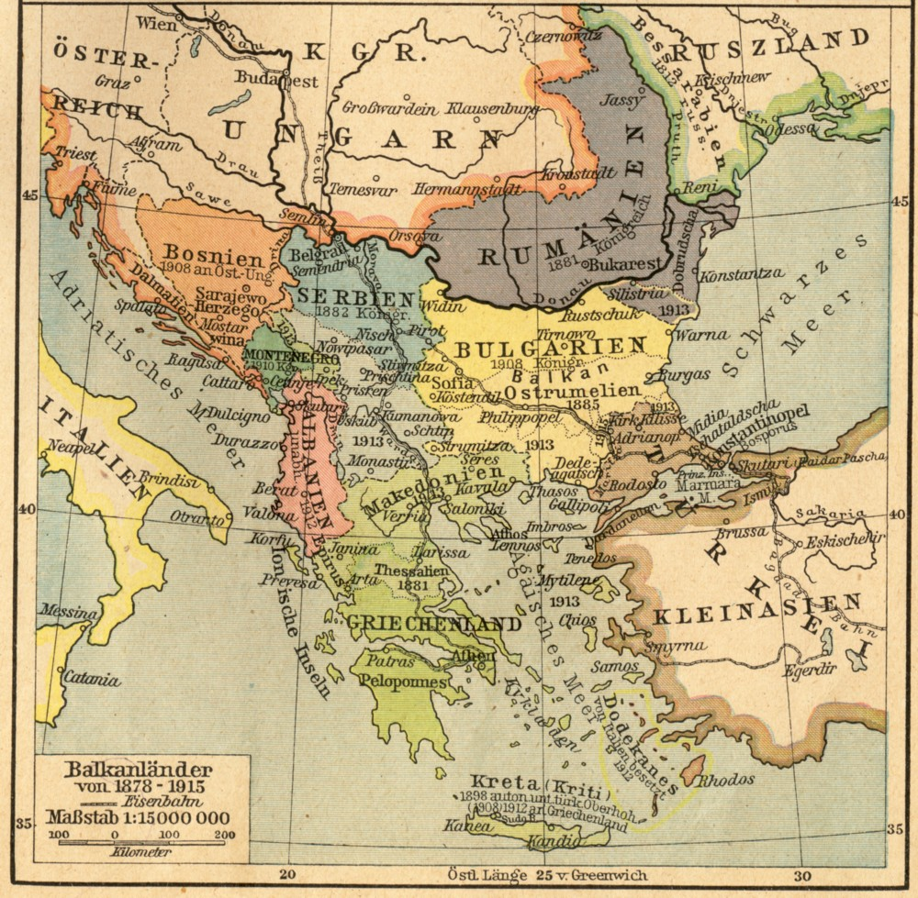
Nach dem russisch-türkischen Krieg von 1877/78 wurde im Berliner Kongress von 1878 die Unabhängigkeit Rumäniens, Bulgariens, Serbiens und Montenegros vom Osmanischen Reich sowie die Überstellung Bosnien-Herzegowinas unter österreichische Verwaltung beschlossen. Als Österreich-Ungarn Bosnien-Herzegowina 1908 annektierte, versuchte Serbien, mit russischer Rückendeckung eine Gebietserweiterung nach Süden zu erreichen. Hintergrund der Konflikte war einmal mehr der wirtschaftlich so wichtige Zugang zum Mittelmeer. Im Bund mit Griechenland, Bulgarien und Montenegro blieb es im 1. Balkankrieg 1912 gegen das Osmanische Reich siegreich, das den größten Teil seiner europäischen Besitzungen und die ägäischen Inseln verlor, die unter den Siegern aufgeteilt wurden. 1913 bekämpften sich die Bündnispartner im 2. Balkankrieg unter-einander, so dass die festgelegten Grenzen und die nationalen Interessen vor dem Ersten Weltkrieg nur noch mehr Konfliktpotential beinhalteten. Besonders Serbien sah sich durch die österreichische Initiative zur Gründung des Staates Albanien übervorteilt, da es so keinen Zugang zum Mittelmeer erhielt und die Idee des Großserbischen Reiches einmal mehr von Österreich untergraben worden war.

